Министерство образование и науки Российской Федерации

Федеральное государственное автономное образовательное учреждение

высшего образования «Южно-Уральский государственный университет»

(Национально-исследовательский университет)

Юридический институт

Кафедра Правоохранительной деятельности и национальной безопасности

ОТЧЕТ ПО НАУЧНО-ИССЛЕДОВАТЕЛЬСКОЙ РАБОТЕ

Руководитель научно-исследовательской работы

Доцент кафедры ПДиНБ к.ю.н., кандидат юридических наук

Шмидт А.А.

________________________

(должность, ученая степень, звание)

Автор научно-исследовательской работы

Хасанова Лилия Ураловна, Ю-405

_________________________

(ФИО, номер группы)

Челябинск, 2021

ЗАДАНИЕ

|  |  |  |
| --- | --- | --- |
| Наименование этапов работы | Срок выполнения | Отметка руководителя о выполнении |
| 1. Выбор темы исследования | Апрель |  |
| 1. Составление плана работы, подбор и анализ литературы | Апрель |  |
| 1. Написание работы, согласование с руководителем | Апрель |  |
| 1. Апробация работы | Май |  |
| 1. Оформление отчета о выполненной работе и представление его на кафедру | Май |  |
| 1. Защита отчета | Май |  |

РЕЗУЛЬТАТЫ АПРОБАЦИИ РАБОТЫ

|  |  |  |
| --- | --- | --- |
| Формы апробации | Дата, место, название мероприятия | Выходные данные статьи |
| Подготовка законопроекта или предложений в государственные органы |  |  |
| Участие в конкурсе научных работ |  |  |
| Участие в научной конференции/круглом столе |  |  |
| Научная публикация |  |  |
| Доклад на заседании наученного кружка кафедры |  |  |
| Иные формы апробации |  |  |

Министерство образование и науки Российской Федерации

Федеральное государственное автономное образовательное учреждение

высшего образования «Южно-Уральский государственный университет»

(Национально-исследовательский университет)

Юридический институт

Кафедра Правоохранительной деятельности и национальной безопасности

НАУЧНО-ИССЛЕДОВАТЕЛЬСКАЯ РАБОТА

на тему: «Юридическая ответственность судей»

Руководитель научно-исследовательской работы

Доцент кафедры ПДиНБ к.ю.н., кандидат юридических наук

Шмидт А.А.

________________________

(должность, ученая степень, звание)

Автор научно-исследовательской работы

Хасанова Лилия Ураловна, Ю-405

_________________________

(ФИО, номер группы)

Челябинск, 2021

ОГЛАВЛЕНИЕ

ВВЕДЕНИЕ 4

ГЛАВА 1. ПОНЯТИЕ ЮРИДИЧЕСКОЙ ОТВЕТСТВЕННОСТИ СУДЕЙ В РОССИЙСКОЙ ФЕДЕРАЦИИ 5-8

ГЛАВА 2. ВИДЫ ЮРИДИЧЕСКОЙ ОТВЕТСТВЕННОСТИ СУДЕЙ И

ОСОБЕННОСТИ ИХ РЕАЛИЗАЦИИ 9-11

ЗАКЛЮЧЕНИЕ 12-13

БИБЛИОГРАФИЧЕСКИЙ СПИСОК 14

ВВЕДЕНИЕ

Изучение юридической ответственности судей применительно к различным видам правонарушений обусловливается, прежде всего, особой сложностью самого объекта исследования, поскольку борьба с правонарушениями представляет собой специфический аспект управления социальными процессами, связанными с реализацией задачи укрепления законности и устранения судебных ошибок при отправлении правосудия. Необходимость углубленного научного исследования юридической ответственности судей предопределяется задачей устранения правонарушений в судопроизводстве.

Обнаружить и обеспечить баланс между независимостью судьи и его личной ответственностью за результаты своей деятельности очень непросто.

Выбранная мною тема «Юридическая ответственность судей», является, несомненно, актуальной, теоретически и практически значимой.

Объектом исследования являются общественные отношения, возникающие в сфере юридической ответственности судей при совершении ими различных видов правонарушений.

Предмет исследования – нормативные положения и научные представления о понятии, видах, основаниях юридической ответственности судей в Российской Федерации, а также практика привлечения судей к ответственности.

Целью данной работы является рассмотрение особенности ответственности судей в РФ.

Для достижения цели были поставлены следующие задачи:

1. Исследовать полномочия судей;

2. Рассмотреть специфику привлечения судей к юридической ответственности.

3. Проанализировать порядок привлечения судей в РФ к юридической ответственности.

ГЛАВА 1. ПОНЯТИЕ ЮРИДИЧЕСКОЙ ОТВЕТСТВЕННОСТИ СУДЕЙ В РОССИЙСКОЙ ФЕДЕРАЦИИ

Юридическая ответственность судьи - это использование прав и исполнения обязанностей судьи по отправлению правосудия, возложенных на него законом, а также необходимость дополнительного правового обременения в случае судебной или профессиональной ошибки, допущенной им в процессе судопроизводства.

Ответственность является важным и неотъемлемым качеством субъекта, определяющим эффективность его деятельности[1]. При осуществлении государственной власти ее органы нередко в ходе своей деятельности нарушают федеральное законодательство, что подчас влечет ущемление законных прав и свобод граждан. В связи с этим изучение вопросов, связанных с ответственностью судебной ветви власти в целом перед гражданским сообществом и отдельных ее представителей перед законом, обществом и государством представляется актуальным и в процессе реформирования судебной системы своевременным.

Исследуя ответственность представителей судебной власти, важно отметить, что, несмотря на ее многолетнее существование в правоприменительной сфере, до настоящего времени остается множество проблем, как практического характера ее осуществления, так и сугубо теоретических вопросов. Для того чтобы лучше понять сущность, правовую природу и способы повышения эффективности механизма ее реализации, необходимо рассмотреть исследуемую категорию с позиции системного подхода: она выступает прежде всего в качестве элемента всей системы юридической ответственности. Юридическая ответственность является комплексным и многофункциональным правовым явлением, которое отличает многоаспектный характер. Это система взаимосвязанных и взаимодействующих элементов[2].

Проблема юридической ответственности судей рассматривается во взаимосвязи с их особым статусом, установленным международно-правовыми документами и российским законодательством. При этом, правовой статус судьи и гарантии его независимости (в первую очередь, несменяемость и иммунитет) являются главным фактором повышения уровня правосудия и предполагают высокую ответственность судьи за выполнение своих функций, соблюдение законов и Кодекса судейской этики.

Для того чтобы гарантировать только обоснованное применение мер воздействия за совершенные проступки, нужна четкая регламентация оснований ответственности. Учитывая недостаточную исследованность вопроса привлечения судей в Российской Федерации к ответственности, проблема ее более рациональной правовой регламентации стоит достаточно остро[3].

Ответственность судей представляет собой юридическую ответственность. В течение более чем 40 лет отечественная наука не достигла единства в вопросе о том, существует ли позитивная юридическая ответственность. Сторонники существования позитивной ответственности, утверждая, что в статутной (единой) ответственности "нормативно закреплен как позитивный, так и негативный аспект реализации юридической ответственности", обосновывают это тем, что в правовых нормах закреплены и "составы правомерного (ответственного) поведения и составы правонарушений (безответственного поведения)", а отсутствие в законодательстве прямых формулировок составов правомерного поведения объясняют тем, что "таковы правила законодательной техники, а данные составы необходимо выводить логическим путем"

Существование негативной юридической ответственности, или юридической ответственности за правонарушение, признается всеми учеными. В то же время "не выведено общепризнанного понятия юриди-ческой ответственности" Авторы монографии "Общая теория юридической ответственности" приходят к выводу, что многие концепции юридической ответственности не охватывают с общетеоретических позиций всех ее признаков; в понятие юридической ответственности за правонарушение должны быть включены следующие признаки: юридическая обязанность; юридическая обязанность состоит в обязанности претерпевания мер государственного принуждения; юридическая ответственность сопряжена с государственным осуждением правонарушителя; юридическая ответствен-ность имеет своим последствием неблагоприятные для правонарушителя ограничения имущественного и личного неимущественного характера.

Юридическая ответственность как вид социальной ответственности "состоит из подсистем, в роли которых выступают отдельные виды юридической ответственности"

Одним из свойств юридической ответственности является нормати-вность. "Нормативность юридической ответственности в узком смысле - это проявление сбалансированной воли общества вовне, в институте юридической ответственности, в системе необходимых, общеобязательных, официально действующих норм юридической ответственности, закрепленных в предусмотренных формах". Подчеркнем, что нормативность, понимаемая как исходное и основополагающее свойство права и означающая, что правовому регулированию подлежат те или иные отношения и действия людей, призвана оградить от произвольного принудительного воздействия со стороны государства.

Предупреждение - это мера юридической ответственности в виде официального порицания лица, совершившего дисциплинарный проступок в целях правового воздействия на поведение субъектов для достижения определенной цели.[4]

Другая форма ответственности судьи - досрочное прекращение полномочий. Это мера юридической ответственности в виде увольнения от должности лица, совершившего дисциплинарный проступок. С известным допущением можно сказать, что это своеобразный аналог увольнения по инициативе работодателя за однократное грубое нарушение обязанностей по службе. В отличие от приостановления полномочий, в этом случае присутствует большая ясность, так как прекращение полномочий судьи исключает возможность сохранить за собой административный пост в судебной иерархии, например председателя суда[5].

ГЛАВА 2. ВИДЫ ЮРИДИЧЕСКОЙ ОТВЕТСТВЕННОСТИ СУДЕЙ

И ОСОБЕННОСТИ ИХ РЕАЛИЗАЦИИ

Дисциплинарная ответственность судей.

За совершение дисциплинарного проступка на судью может быть наложено дисциплинарное взыскание в виде:

- замечания;

- предупреждения;

- досрочного прекращения полномочий судьи.

Дисциплинарное взыскание в виде досрочного прекращения полномочий судьи может налагаться на судью в исключительных случаях за существенное, виновное, несовместимое с высоким званием судьи нарушение положений настоящего Закона и (или) Кодекса судейской этики, в том числе за нарушение указанных положений при осуществлении правосудия, если такое нарушение повлекло искажение принципов судопроизводства, грубое нарушение прав участников процесса, свидетельствует о невозможности продолжения осуществления судьей своих полномочий и установлено вступившим в законную силу судебным актом вышестоящей судебной инстанции или судебным актом, принятым по заявлению об ускорении рассмотрения дела либо о присуждении компенсации за нарушение права на судопроизводство в разумный срок (п. 5 ст. 12.1 Закона о статусе судей)[6].

Постановлением Конституционного Суда РФ от 20.07.2011 №19-П «По делу о проверке конституционности положений пунктов 1 и 2 статьи 3, пункта 1 статьи 8 и пункта 1 статьи 12.1 Закона Российской Федерации «О статусе судей в Российской Федерации» и статей 19, 21 и 22 Федерального закона «Об органах судейского сообщества в Российской Федерации» в связи с жалобой гражданки А.В. Матюшенко» выявлен конституционно-правовой смысл ст. 12.1 Закона о статусе судей, который во взаимосвязи с иными применимыми законоположениями не предполагает привлечение судьи к дисциплинарной ответственности в виде досрочного прекращения полномочий за судебную ошибку, если судья действовал в рамках судейского усмотрения и не допустил при этом грубых нарушений при применении норм материального и процессуального права, делающих невозможным продолжение осуществления им судейских полномочий.

Решение о наложении на судью дисциплинарного взыскания принимается квалификационной коллегией судей, к компетенции которой относится рассмотрение вопроса о прекращении полномочий этого судьи на момент принятия решения, и может быть обжаловано в суд в порядке, установленном федеральным законом[7]. При этом такое решение не может быть принято по истечении шести месяцев со дня выявления дисциплинарного проступка, за исключением периода временной нетрудоспособности судьи, нахождения его в отпуске и времени проведения служебной проверки, и по истечении двух лет со дня совершения дисциплинарного проступка (п. 6 ст. 12.1 Закона о статусе судей).

Кроме того, в соответствии с положениями п. 1 ст. 14 Закона о статусе судей основанием для прекращения полномочий судьи является не только совершение судьей дисциплинарного проступка, за который на него наложено дисциплинарное взыскание в виде досрочного прекращения полномочий судьи, но также нарушение судьей, его супругой (супругом) и несовершеннолетними детьми запрета открывать и иметь счета (вклады), хранить наличные денежные средства и ценности в иностранных банках, расположенных за пределами территории Российской Федерации, владеть и (или) пользоваться иностранными финансовыми инструментами; занятие деятельностью, не совместимой с должностью судьи.

Как указано в п. 3.1.7 Методических рекомендаций по реализации квалификационными коллегиями судей норм законодательства Российской Федерации о противодействии коррупции (утв. решением Высшей квалификационной коллегией судей РФ от 26.01.2017), вышеназванные нормы имеют императивный характер. В связи с этим производство по вопросу о прекращении полномочий судьи по указанным основаниям обладает своими особенностями, которые заключаются в том, что, установив факт наличия указанных обстоятельств, квалификационная коллегия судей не переходит к выбору вида дисциплинарного взыскания, а принимает решение о досрочном прекращении полномочий судьи путем тайного голосования.

Уголовная ответственность судей.

Обвинение и уголовное преследование не тождественны, обвинение является лишь одной из форм осуществления уголовного преследования. Действующий УПК РФ четко отграничивает обвинение от уголовного преследования, закрепляя обвинение как утверждение о совершении определенным лицом деяния, запрещенного уголовным законом, выдвинутое в порядке, установленном п. 22 ст. 5 УПК РФ[8]. Привлечение гражданина к уголовной ответственности зачастую начинается с его задержания в качестве подозреваемого. По смыслу ст. 5 УПК РФ, под уголовным преследованием понимается процессуальная деятельность, осуществляемая стороной обвинения в целях изобличения подозреваемого, обвиняемого в совершении преступления. Из положений ст. 23 УПК РФ следует, что законодатель фактически отождествляет уголовное преследование с возбуждением уголовного дела. На основании изложенного можно сделать вывод, что возбуждение уголовного дела в отношении судьи есть ни что иное, как привлечение его к уголовной ответственности. Следовательно, требование согласия квалификационной коллегии судей на возбуждение уголовного дела в отношении судьи ни в коей мере не противоречит ч. 2 ст. 122 Конституции РФ, предусматривающей особый порядок для привлечения судьи к уголовной ответственности.

ЗАКЛЮЧЕНИЕ

Юридическая ответственность судьи - это использование прав и исполнения обязанностей судьи по отправлению правосудия, возложенных на него законом, а также необходимость дополнительного правового обременения в случае судебной или профессиональной ошибки, допущенной им в процессе судопроизводства.

На судей возлагается осуществление весьма ответственных обязанностей: принятие общеобязательных решений, затрагивающих существенные права и законные интересы граждан, государственных и иных организаций, от них могут зависеть судьбы людей и их благополучие, поддержание законности и правопорядка. Требования и распоряжения судей при осуществлении ими полномочий обязательны для всех без исключения государственных органов, общественных объединений, должностных лиц, других юридических лиц и физических лиц. Неисполнение требований и распоряжений судей влечет установленную законом ответственность.

За совершение дисциплинарного проступка (нарушение норм Закона Российской Федерации "О статусе судей в Российской Федерации") на судью, за исключением судьи Конституционного Суда Российской Федерации, может быть наложено дисциплинарное взыскание в виде:

- предупреждения;

- досрочного прекращения полномочий судьи.

Предупреждение - это мера юридической ответственности в виде официального порицания лица, совершившего дисциплинарный проступок в целях правового воздействия на поведение субъектов для достижения определенной цели.

Другая форма дисциплинарной ответственности судьи - досрочное прекращение полномочий. Это мера юридической ответственности в виде увольнения от должности лица, совершившего дисциплинарный проступок. С известным допущением можно сказать, что это своеобразный аналог увольнения по инициативе работодателя за однократное грубое нарушение обязанностей по службе. В отличие от приостановления полномочий, в этом случае присутствует большая ясность, так как прекращение полномочий судьи исключает возможность сохранить за собой административный пост в судебной иерархии, например председателя суда.

Возбуждение уголовного дела в отношении судьи - есть ни что иное, как привлечение судьи к уголовной ответственности.

Таким образом, можно сделать следующий вывод, что в первую очередь, судья должен неукоснительно выполнять нормы права. Точное и грамотное применение действующего закона уже само по себе решает немало моральных проблем, поскольку законы, кроме правовых, закрепляют и моральные требования общества.

БИБЛИОГРАФИЧЕКИЙ СПИСОК

1.Конституция Российской Федерации// Российская газета .- 1993 .- 25 декабря, с изменениями от 29.07.2014 года - С. 9-10

2.Закон РФ от 26.06.1992 N 3132-1 (ред. от 02.08.2019)"О статусе судей в Российской Федерации"(с изм. и доп., вступ. в силу с 25.10.2019) // «Российская юстиция», N 11, 1995.

3.«Уголовно-процессуальный кодекс Российской Федерации» от 18.12.2001 N 174-ФЗ (ред. от 24.04.2020) // «Российская газета», N 249, 22.12.2001.

4.Агеева, Г.Е., Бурцев, С.А. Дисциплинарная ответственность судей в общей системе юридической ответственности / Г.Е. Агеева, С.А. Бурцев // Юридическая наука. – 2017. – № 1. – С. 95-102.

5.Дряхлов С.К., Калиновский К.Б. Привлечение судей к дисциплинарной ответственности по новому российскому законодательству.

6.Колоколов Н.А. Дисциплинарная ответственность судей: первые результаты научного осмысления // Российский судья. 2005. N 5.

7.Куйбида P.O. Проблемы юридической ответственности судей //Адвокат. - № 11. - C. 11-14.

8.Система Консультант Плюс. Юридическая пресса. Ш.А. Кудашев. «Ответственность судей: Необходимость нормативной регламентации».

9.Система Консультант Плюс. Юридическая пресса. С. Дегтярев. «К вопросу об ответственности судебной власти и судей в Российской Федерации».





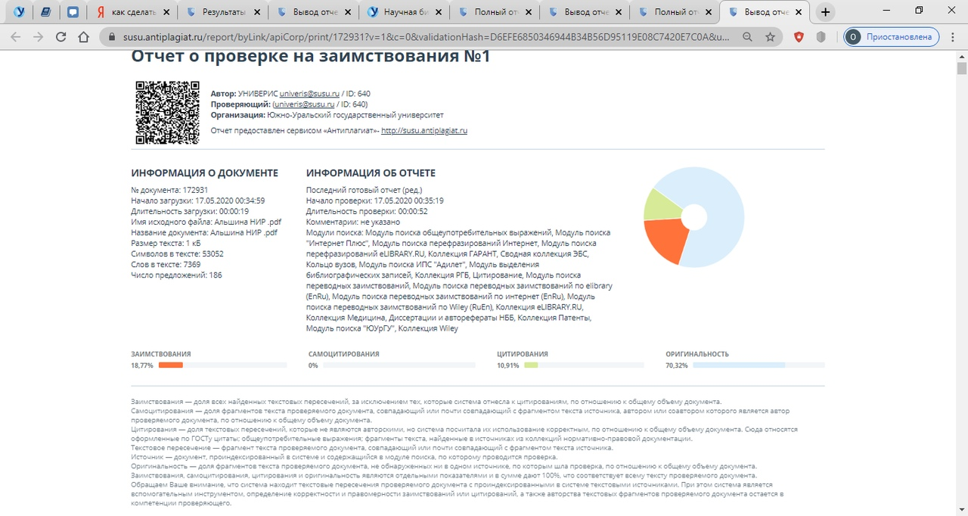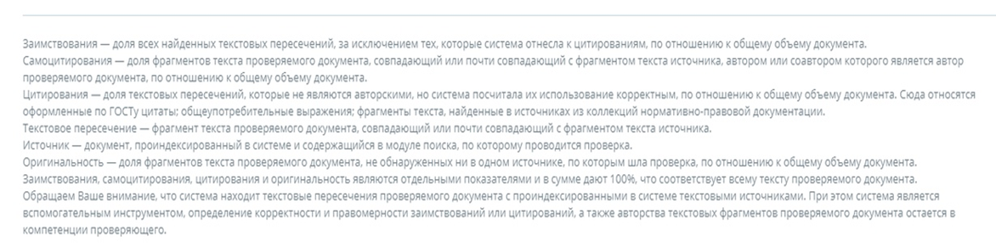

1. Конституция Российской Федерации// Российская газета .- 1993 .- 25 декабря, с изменениями от 29.07.2014 года - С. 9-10
2. Система Консультант Плюс. Юридическая пресса. Ш.А. Кудашев. «Ответственность судей: Необходимость нормативной регламентации».
3. Колоколов Н.А. Дисциплинарная ответственность судей: первые результаты научного осмысления // Российский судья. 2005. N 5.
4. Система Консультант Плюс. Юридическая пресса. С. Дегтярев. «К вопросу об ответственности судебной власти и судей в Российской Федерации».
5. Система Консультант Плюс. Юридическая пресса. Ш.А. Кудашев. «Ответственность судей: Необходимость нормативной регламентации».
6. Дряхлов С.К., Калиновский К.Б. Привлечение судей к дисциплинарной ответственности по новому российскому законодательству. http://www.iuaj.net/node/304.
7. Агеева, Г.Е., Бурцев, С.А. Дисциплинарная ответственность судей в общей системе юридической ответственности / Г.Е. Агеева, С.А. Бурцев // Юридическая наука. – 2017. – № 1. – С. 95-102.
8. "Уголовно-процессуальный кодекс Российской Федерации" от 18.12.2001 N 174-ФЗ (ред. от 24.04.2020) // "Российская газета", N 249, 22.12.2001.